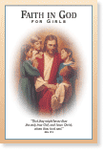
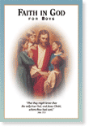
TRO PÅ GUD

NAVN: ______________________________ FØDT: ____________

Før opp dato for utført mål + ett eller to ord som beskriver aktiviteten:
MÅLOMRÅDE: | 8 år |  | 9 år |  | 10 år |  | 11 år
Lær evangeliet og etterlev det
Tjen andre
Utvikle talenter
Forberedelse til Unge Kvinner
Forberedelse til Prestedømmet

Bursdagsintervju (dato ): | 8 år: | 9 år: | 10 år: | 11 år:
Aktivitetsdagsleder (navn): | 8 år: | 9 år: | 10 år: | 11 år:
Nedskrevet vitnesbyrd (√ ):
Fullført program (dato):
Intervju med biskop / grenspresident (dato):
Anerkjennelse i Primær (dato): |  |  |  | 12 år:

TROSARTIKLENE
(Marker med en farge når trosartikkel er lært utenat.)
1 | 2 | 3 | 4
5 | 6 | 7 | 8
9 | 10 | 11 | 12
13

